1591. OOST MAARLAND - Eijsden 11,2 km of 9 km
www.wandelgidszuidlimburg.com

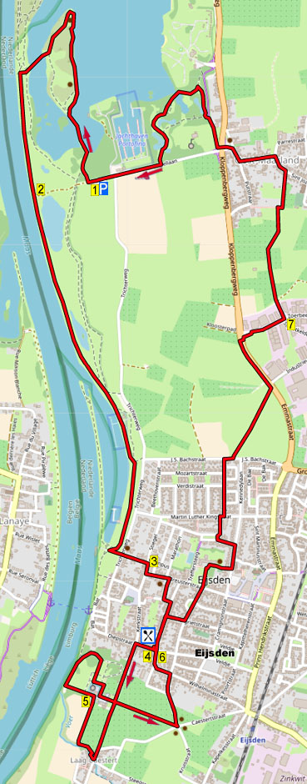
Während dieser bequemen Wanderung laufen Sie erst in das Naturgebiet Eijsdener Beemden rein und wandern am Wasser entlang über eine Halbinsel hin zu einer Bank mit schöner Aussicht. Dann streunen Sie längere Zeit über einen angenehmen, bewachsenen Weg an der Maas entlang. Jetzt geht es nach Eijsden rein, dann passieren Sie zum ersten Mal “Bie Meijs”, wo Sie eine gemütliche Terrasse vorfinden. Dort gibt es leckeren Lunch. Eine Extratour führt Sie durch den Schlosspark vom Schloss Eijsden. Durch eine prächtige Baum-Allee wandern Sie zum Fluss Voer im Weiler Laag-Caestert und durch die herrliche Buchenallee geht es wiederum zur Terrasse “Bie Meijs”. Jetzt wandern Sie zum Ursulinerkloster mit Marienkapelle und über einen Radweg verlassen Sie das Dorf. Nach einigen Firmen auf dem Gelände Zoerbeemden folgen Sie weiterhin dem Fußweg nach Oost-Maarland. Hier durchqueren Sie wieder ein Naturgebiet und durch die Schlossallee laufen Sie zurück zum Parkplatz. Es gibt auch die Möglichkeit in Eijsden bei Meijs zu starten, beginnen Sie dann mit Punkt 4 oder 6. Im Naturgebiet sind angeleinte Hunde erlaubt, nicht aber freilaufende!

Startadresse: Öffentlicher Parkplatz Jachthaven Oost-Maarland, Kasteellaan 5a, Oost-Maarland (Eijsden).



Startadresse: Bie Meijs Eten-Drinken-Genieten, Diepstraat 6, Eijsden. Tel: 06-34177198.
Geöffnet: mittwochs und donnerstags ab 14.00 Uhr, freitags bis sonntags ab 11.00 Uhr, montags und dienstags geschlossen. Starten Sie bei Punkt 4 oder 6.

GPS-Abstand | Laufzeit | Höhenunterschied | Gesamt-Höhenunterschied
11,18 km | 2.20 St. | 20 m | 23 m



1591. OOST MAARLAND - Eijsden 11,2 km oder 9 km

1. Vom Parkplatz aus gehen Sie zum Infoschild und nach dem Klapptor direkt R in den Schotterweg nach unten. An der umgekehrten
Y-Gabelung bleiben Sie GA und nach 20 m an der nächsten Y-Gabelung drehen Sie nach R. Folgen Sie GA dem Pfad zwischen den Gewässern hindurch. An der Y-Gabelung gehen Sie R nahe am Wasser entlang. An der umgekehrten
Y-Gabelung wandern Sie GA. An diesem Punkt passieren Sie eine Bank mit herrlichem Ausblick, dann dreht der Pfad nach links. Am 3-Sprung drehen Sie nach R und überqueren über die Holzbrücke das Wasser. Am 4-Sprung laufen Sie GA und nach 20 m an der T-Gabelung L über den bewachsenen Weg an der Maas entlang.

2. Am breiten 3-Spung mit Grenzpfahl wandern Sie GA an der Maas entlang. Nach geraumer Zeit bleiben Sie an der umgekehrten Y-Gabelung GA und 30 m weiter gehen Sie am 3-Sprung ebenfalls GA. Meiden Sie den bewachsenen Weg schräg links und am Haus von WV Eijsden geht es weiterhin GA am Parkplatz entlang. Anschließend folgen Sie dem Fußweg an der Maas entlang GA. Am 4-Sprung gehen Sie dann R. Am folgenden
4-Sprung mit dem kleinen Yachthafen wandern Sie GA. Am schrägen 4-Sprung mit Viehrost drehen Sie nach L in den Klinkerweg nach oben. An der Kreuzung mit Bank laufen Sie GA in den autofreien Klinkerweg an der Feuerwehrkaserne vorbei.

3. An der T-Gabelung vor den Hausarztpraxen gehen Sie R und am 3-Sprung dann L (Radhuisstraat). Am 3-Sprung (Marathon) wandern Sie GA und nach 5 m R (Schoolhof) durch den hölzernen Durchgang in den Klinkerweg nach oben. An der T-Gabelung gehen Sie L und an der T-Gabelung vor Haus Nr. 9 dann nach R (Schoolstraat). Meiden Sie den Seitenweg links. An der Kreuzung drehen Sie nach R und erreichen sofort die Einkehrmöglichkeit “Bie Meijs”, den Sponsor dieser Wanderung, wo Sie etwas essen oder trinken können. (Natürlich gibt es die Möglichkeit, erst eine Runde zum Schloss hin zu laufen und dann nach 7 km zu rasten. Diejenigen, die 9 km wandern, folgen Punkt 6.)

4. Mit dem Rücken zum Eingang von “Bie Meijs” gehen Sie R durch die Diepstraat und an der Kreuzung dann L (Graaf de Geloeslaan). An der Kreuzung gehen Sie R in den Schlosspark hinein und bleiben GA in Richtung Schloss. Kurz vor der Mauer des Wassergrabens gehen Sie R durch das schwarze Stahltor und folgen dem Schotterweg am Wassergraben entlang. Nehmen Sie den ersten Schotterweg L und dann den zweiten Pfad R am Rasen entlang. Am 4-Sprung bleiben Sie GA und an der T-Gabelung drehen Sie nach L. Sie laufen an der Maas entlang und an der Steinsäule gehen Sie L durch die Baumallee. Meiden Sie den Seitenweg links.

5. Vor dem Eingang vom Schloss Eijsden gehen Sie R am Weiher entlang und bleiben GA durch diese schöne Baumallee. Nach der steinernen Statue gehen Sie L über den Fußweg an der Voer entlang. Am Ende dann R über die kleine Brücke und dann L über die Ausfahrt. An der Kreuzung im Weiler Laag Caestert gehen Sie L über den Asphaltweg und am 3-Sprung bleiben Sie GA. An der Kreuzung vor dem Schloss drehen Sie nach R durch die schöne Buchenallee. Am 5-Sprung mit Bank und Marienkapelle gehen Sie L über die geteerte Straße und meiden den Seitenweg links. An der Kreuzung gehen Sie L. Meiden Sie erneut den Seitenweg links und an der folgenden Kreuzung kommen Sie “Bie Meijs” an.

6. Mit dem Rücken zum Eingang von “Bie Meijs” gehen Sie kurz L und dann direkt L durch die Schoolstraat. Am 3-Sprung drehen Sie nach R (Margrietstraat). An der Kreuzung gehen Sie L. Meiden Sie Seitenwege und an der Kreuzung bleiben Sie GA über den Pflasterweg. Vor dem Ursulinerkloster biegen Sie nach R und an der Mariengrotte gehen Sie GA über den Klinkerweg. Am Ende dann L an der Verkehrsstraße entlang. Meiden Sie den Seitenweg rechts und nehmen den ersten Weg L (Hub. Smeetsstraat). Am
3-Sprung vor dem Rasen gehen Sie R und nach 10 m ebenfalls R über den Klinkerweg. An der
T-Gabelung auch R und nach 10 m L (J.P. Sweelickstraat). Meiden Sie alle Seitenwege und an der T-Gabelung drehen Sie nach R. Nach 30 m gehen Sie L durch den Durchgang in den Radweg nach unten (Achtung Radfahrer!). An der Kreuzung mit der Vorfahrtstraße gehen L über den Radweg. Kurz vor dem 3-Sprung überqueren Sie R die Verkehrsstraße, folgen dem Radweg und am Ende gehen Sie R über den Asphaltweg durch das Industriegebiet Zoerbeemden.

7. Am 3-Sprung mit Garage gehen Sie L über den Asphaltweg und am 4-Sprung folgen Sie dem Fußweg längere Zeit GA. An der T-Gabelung drehen Sie nach R. Am Ende gehen Sie L durch das Dorf Oost-Maarland. Am 3-Sprung dann nach L. An der T-Gabelung gehen Sie R (Catharinastraat) und am 3-Sprung biegen Sie nach L, rechts liegt ein Parkplatz. An der Kreuzung überqueren Sie die Verkehrsstraße, wandern 10 m GA und dann R über den betonierten Radweg (Vorsicht Radfahrer!). Gegenüber dem Eisentor nehmen Sie den ersten Waldweg L nach unten. Am 3-Sprung gehen Sie dann R. An der T-Gabelung drehen Sie nach L. Meiden Sie Seitenwege, dann überqueren Sie über die hölzerne Bücke den Weiher. Meiden Sie Seitenwege und folgen dem Weg, der eine ausgedehnte Kurve nach links aufweist, durch eine Graslandschaft. Ignorieren Sie Seitenwege und nach dem Schlagbaum gehen Sie R durch die Schlossallee. Am 3-Sprung wandern Sie GA am Parkplatz entlang.

Autor: Jos Wlazlo

Das Autorenrecht dieses Textes sowie das Datenbankrecht liegen einzig und alleine beim Verfasser. Nichts aus dieser Wanderung darf kopiert, vervielfältigt oder veröffentlicht werden ohne die Zustimmung des Autors.

